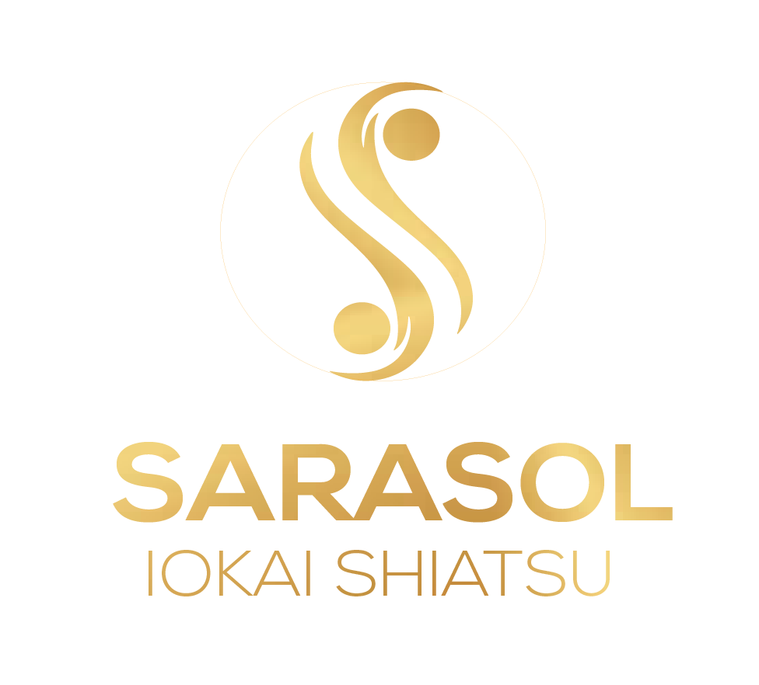

**PRIVACYBELEID SARASOL IOKAI SHIATSU**

Dit privacybeleid is van toepassing op de verwerkingen van persoonsgegevens die ten behoeve van Sarasol Iokai Shiatsu worden verzameld en vastgelegd.

# **Persoonsgegevens die Sarasol Iokai Shiatsu verwerkt**

Sarasol Iokai Shiatsu verwerkt uw persoonsgegevens omdat u cliënt bent bij Sarasol Iokai Shiatsu en/of omdat u deze gegevens zelf aan mij verstrekt. Hieronder vindt u een overzicht van de persoonsgegevens die Sarasol Iokai Shiatsu verwerkt:

- Voor- en achternaam - Adresgegevens - Telefoonnummer - E-mailadres - Geboortedatum - Datum van behandeling - Cliëntdossier (achtergrond- en behandelinformatie)

**Met welk doel en op basis van welke grondslag Sarasol Iokai Shiatsu persoonsgegevens verwerkt** Sarasol Iokai Shiatsu verwerkt uw persoonsgegevens voor de volgende doelen: Voor een goede behandeling is het noodzakelijk dat ik, als uw behandelend therapeut, een dossier aanleg. Dit is ook een wettelijke plicht opgelegd door de Wet op de Geneeskundige Behandel Overeenkomst (WGBO). Uw dossier bevat aantekeningen over uw gezondheidstoestand en gegevens over de uitgevoerde onderzoeken en behandelingen. Ook worden in het dossier gegevens opgenomen die voor uw behandeling noodzakelijk zijn en die ik, na uw expliciete toestemming, heb opgevraagd bij een andere zorgverlener, bijvoorbeeld bij de huisarts. Sarasol Iokai Shiatsu verwerkt ook persoonsgegevens als ik hier wettelijk toe verplicht ben, zoals gegevens die ik nodig heb voor de belastingaangifte.

# **Hoe lang Sarasol Iokai Shiatsu persoonsgegevens bewaart**

Sarasol Iokai Shiatsu bewaart uw persoonsgegevens niet langer dan strikt nodig is om de doelen te realiseren waarvoor uw gegevens worden verzameld en zolang de wet dat van Sarasol Iokai Shiatsu eist, bijvoorbeeld ten behoeve van de belastingdienst. De gegevens in het cliëntdossier blijven 20 jaar bewaard, zoals in de WGBO wordt vereist.

# **Delen van persoonsgegevens met derden**

Als uw behandelend therapeut heb ik als enige toegang tot de gegevens in uw dossier. Ik heb een wettelijke geheimhoudingsplicht (beroepsgeheim).

De gegevens uit uw dossier kunnen voor de volgende doelen gebruikt worden.

om andere zorgverleners te informeren, bijvoorbeeld als de therapie is afgerond, of bij een verwijzing naar een andere behandelaar. Dit gebeurt alleen met uw expliciete toestemming;

* voor het gebruik voor waarneming, tijdens mijn afwezigheid. Dit gebeurt alleen met uw expliciete toestemming;
* voor het geanonimiseerde gebruik tijdens intercollegiale toetsing;
* een klein deel van de gegevens uit uw dossier wordt gebruikt voor de financiële administratie door mij of de boekhouder. Ik sluit een verwerkingsovereenkomst met derden af om te zorgen voor eenzelfde niveau van beveiliging en vertrouwelijkheid van uw gegevens. Sarasol Iokai Shiatsu blijft verantwoordelijk voor deze verwerkingen.

Als ik vanwege een andere reden gebruik wil maken van uw gegevens, dan zal ik u eerst informeren en expliciet uw toestemming vragen.

# **Cookies, of vergelijkbare technieken, die Sarasol Iokai Shiatsu gebruikt**

Sarasol Iokai Shiatsu gebruikt alleen technische en functionele cookies die geen inbreuk maken op uw privacy. Een cookie is een klein tekstbestand dat bij het eerste bezoek aan deze website wordt opgeslagen op uw computer, tablet of smartphone. De cookies die Sarasol Iokai Shiatsu gebruikt zijn noodzakelijk voor de technische werking van de website en uw gebruiksgemak. Ze zorgen ervoor dat de website naar behoren werkt. Om uw privacy te beschermen worden IP-adressen niet opgeslagen en doorgestuurd. U kunt zich afmelden voor cookies door uw internetbrowser zo in te stellen dat deze geen cookies meer opslaat. Daarnaast kunt u ook alle informatie die eerder is opgeslagen via de instellingen van uw browser verwijderen.

# **Gegevens inzien, aanpassen of verwijderen**

U heeft het recht om uw persoonsgegevens in te zien, te corrigeren of te verwijderen. Daarnaast heeft u het recht om uw eventuele toestemming voor de gegevensverwerking in te trekken of bezwaar te maken tegen de verwerking van uw persoonsgegevens door Sarasol Iokai Shiatsu. Hierbij in acht nemend dat verwijdering niet altijd mogelijk is in verband met de wetgeving (denk hierbij aan de bewaarplicht van de belastingdienst en WGBO). U heeft het recht tot gegevens overdraagbaarheid. Dat betekent dat u bij mij een verzoek kunt indienen om de persoonsgegevens die ik van u beschik in een computerbestand naar u of een ander, door u genoemde organisatie, te sturen. U kunt een verzoek tot inzage, correctie, verwijdering, gegevensoverdraging van uw persoonsgegevens of verzoek tot intrekking van uw toestemming of bezwaar op de verwerking van uw persoonsgegevens sturen naar [henriet@shiatsupraktijkdelft.nl.](mailto:henriet@shiatsupraktijkdelft.nl) Ik reageer zo snel mogelijk, maar zeker binnen twee weken, op uw verzoek. Sarasol Iokai Shiatsu wil u er tevens op wijzen dat u de mogelijkheid heeft om een klacht in te dienen bij de nationale toezichthouder, de Autoriteit Persoonsgegevens. Dat kan via de volgende link: https://autoriteitpersoonsgegevens.nl/nl/contact- met-de-autoriteitpersoonsgegevens/tip-ons.

# **Opslag gegevens**

Sarasol Iokai Shiatsu gebruikt de applicatie MijnDiAd om uw gegevens in op te slaan. Hope MijnDiAd omgaat met vertrouwelijke informatie kunt u nalezen op <https://www.mijndiad.nl/over-mijndiad/beveiliging-en-privacy/>

# **Hoe Sarasol Iokai Shiatsu persoonsgegevens beveiligt**

Sarasol Iokai Shiatsu neemt de bescherming van uw gegevens serieus en neemt passende maatregelen om misbruik, verlies, onbevoegde toegang, ongewenste openbaarmaking en ongeoorloofde wijziging tegen te gaan. Als u de indruk heeft dat uw gegevens niet goed beveiligd zijn of er aanwijzingen zijn van misbruik, neem dan contact op via info@sarasol.nl

# **Ingangsdatum**

Deze privacyverklaring is geldig vanaf 1 januari 2024 en is gepubliceerd op de website.

noodzakelijk voor de technische werking van de website en uw gebruiksgemak. Ze zorgen ervoor dat de website naar behoren werkt. Om uw privacy te beschermen worden IP-adressen niet opgeslagen en doorgestuurd. U kunt zich afmelden voor cookies door uw internetbrowser zo in te stellen dat deze geen cookies meer opslaat. Daarnaast kunt u ook alle informatie die eerder is opgeslagen via de instellingen van uw browser verwijderen.

# Gegevens inzien, aanpassen of verwijderen

U heeft het recht om uw persoonsgegevens in te zien, te corrigeren of te verwijderen. Daarnaast heeft u het recht om uw eventuele toestemming voor de gegevensverwerking in te trekken of bezwaar te maken tegen de verwerking van uw persoonsgegevens door Sarasol Iokai Shiatsu. Hierbij in acht nemend dat verwijdering niet altijd mogelijk is in verband met de wetgeving (denk hierbij aan de bewaarplicht van de belastingdienst en WGBO). U heeft het recht tot gegevens overdraagbaarheid. Dat betekent dat u bij mij een verzoek kunt indienen om de persoonsgegevens die ik van u beschik in een computerbestand naar u of een ander, door u genoemde organisatie, te sturen. U kunt een verzoek tot inzage, correctie, verwijdering, gegevensoverdraging van uw persoonsgegevens of verzoek tot intrekking van uw toestemming of bezwaar op de verwerking van uw persoonsgegevens sturen naar [henriet@shiatsupraktijkdelft.nl.](mailto:henriet@shiatsupraktijkdelft.nl) Ik reageer zo snel mogelijk, maar zeker binnen twee weken, op uw verzoek. Sarasol Iokai Shiatsu wil u er tevens op wijzen dat u de mogelijkheid heeft om een klacht in te dienen bij de nationale toezichthouder, de Autoriteit Persoonsgegevens. Dat kan via de volgende link: https://autoriteitpersoonsgegevens.nl/nl/contact- met-de-autoriteitpersoonsgegevens/tip-ons.

# Opslag gegevens

Sarasol Iokai Shiatsu gebruikt Microsoft Office om uw gegevens in op te slaan, beveiligingsprogramma Norton om uw gegevens te beschermen,

Microsoft Office Outlook voor het e-mailverkeer met u, Wordpress om de website vorm te geven en Hosting2go (SSL gecertificeerd) om te hosten.

# Hoe Sarasol Iokai Shiatsu persoonsgegevens beveiligt

Sarasol Iokai Shiatsu neemt de bescherming van uw gegevens serieus en neemt passende maatregelen om misbruik, verlies, onbevoegde toegang, ongewenste openbaarmaking en ongeoorloofde wijziging tegen te gaan. Als u de indruk heeft dat uw gegevens niet goed beveiligd zijn of er aanwijzingen zijn van misbruik, neem dan contact op via [henriet@shiatsupraktijkdelft.nl.](mailto:henriet@shiatsupraktijkdelft.nl)

# Ingangsdatum

Deze privacyverklaring is geldig vanaf 2 februari 2023 en is gepubliceerd op de website.